Персональные данные выпускника:

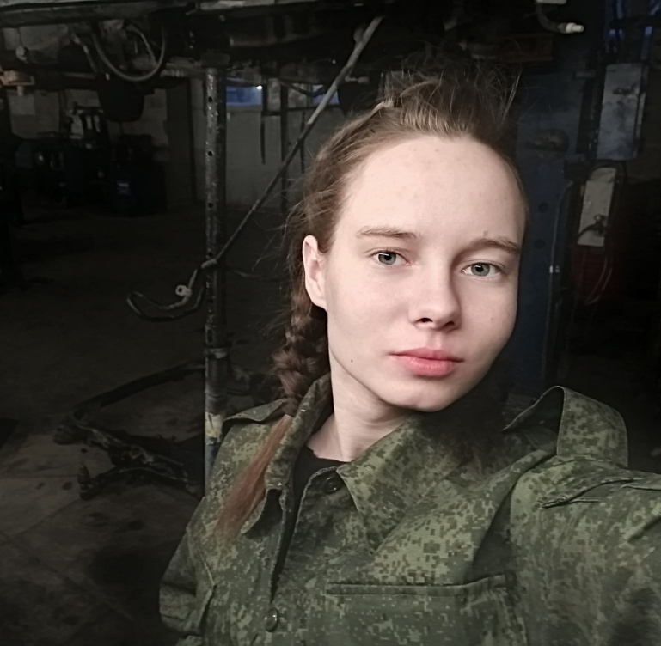
Ф.И.О: Носкова Екатерина Леонидовна
Дата рождения: 19.07.2000 г.
Адрес проживания: Свердловская обл.,
г. Богданович
Моб.телефон: +7(929)216-71-11
Адрес электронной почты:
MarkizDeSalim@yandex.ru
Учебное заведение:
ГАПОУ СО «Богдановичский политехникум»
Специальность: Техническое обслуживание и ремонт автомобильного транспорта
Квалификация: Техник

Участие в олимпиадах и конкурсах:
• Сертификат за участие в «Областной олимпиаде по общеобразовательным дисциплинам (математика)»;
• Диплом за третье место за участие в муниципальном конкурсе буклетов «Выборы-2018» на территории ГО Богданович;
• Диплом участника конкурса «Творчество против коррупции» номинация «Наглядная агитация против коррупции».

Участие в спортивных соревнованиях:
• Станичная грамота за первое место в личном зачёте (среди девушек) в соревнованиях по стрельбе из пневматической винтовки;
• Диплом за третье место в Фестивале боевых искусств г. Тюмени.
Имеются и другие личные достижения в области спорта.

Опыт работы:
Автосервис «Шанхай» ИП Шарифуллин М.Ш., проходила практику 2 месяца по профессии автомеханик-слесарь 3 разряда, после – полгода работала.
Выполняла работы: автомеханика-слесаря 3-4 разряда.
Производила работы связанные с техническим обслуживанием и ремонтом легковых и малотоннажных автомобилей, кроме этого, работала на посту шиномонтажных работ и на посту электрооборудования.

Тип деятельности, которым вы бы хотели заниматься:
Работать в сфере сопровождения продаж и ремонта автомобилей (администратор автосалона, сервис-менеджер), в сфере обслуживания и ремонта автомобилей (колорист, автодизайнер) или в сфере эксплуатации автомобилей (личный водитель, водитель-испытатель). Получить высшее образование в сфере автотранспорта и в сфере экономики. В дальнейшем искать свои перспективные пути в сфере бизнеса, стать успешным предпринимателем.

Хобби:
• Любитель спортивных видов деятельности в частности: бокс, калистеника (система тренировок с весом собственного тела), велоспорт.
• Интересуюсь автомобилями, финансовым анализом и капиталовложениями.
• Люблю читать книги.
• Фотография (фотосъёмка на природе).

Жизненное кредо:
Самые тёмные ночи рождают самые яркие звёзды.
Там где есть цель, отыщется и дорога.

Дополнительные сведения:
• Ответственная, исполнительная, целеустремленная, аккуратная.
Отсутствие вредных привычек.
• Желание и стремление к развитию и профессиональному росту.
• Опытный пользователь ПК и Microsoft Office, опыт работы в программе КОМПАС-3D.
• Водительское удостоверение категории «А», «А1», «В», «В1», «М».

Согласие субъекта персональных данных на обработку его персональных данных

Директору ГАПОУ СО

«Богдановичский политехникум»

С.М. Звягинцеву

от Носковой

Екатерины Леонидовны

^{(ФИО обучающегося)}

Я, Носкова Екатерина Леонидовна
____________________________________________________________________________ ,
в соответствии со статьей 9 Федерального закона от 27 июля 2006 года N 152-ФЗ "О персональных данных" даю согласие на обработку следующих сведений, составляющих мои персональные данные, а именно:
- фамилия, имя, отчество;
- дата и место рождения;
- номер телефона;
- адрес электронной почты;
- образовательное учреждение и его адрес;
- дополнительные сведения.
Согласен на совершение оператором обработки персональных данных, указанных в данном документе, в том числе на сбор, анализ, запись,. Систематизацию, накопление, хранение, уточнение (обновление, изменение), извлечение, использование, распространение, обезличивание, блокирование, удаление, уничтожение персональных данных.
В целях информационного обеспечения согласен на включение в общий доступ на сайте ГАПОУ СО «Богдановичский политехникум» в сети «Интернет».
Согласен на публикацию резюме на официальном сайте ГАПОУ СО «Богдановичский политехникум» в сети «Интернет».
Права и обязанности в области защиты персональных данных мне известны. С юридическими последствиями автоматизированной обработки персональных данных ознакомлен(а).

Подтверждаю, что с порядком отзыва согласия на обработку персональных данных в соответствии с п.5 ст. 21 ФЗ № 152 от 27.07.2006 г. «О персональных данных « ознакомлен(а).

« 29 » мая 2020 г.

Носкова / Носкова Е.Л. /

